№ | Итем ТЕСТ 13(Л) | Баллы
I. Алгебра
1 | Вычислите значение выражения: $3^{\log_{\sqrt{3}}{tg60°}}$  Решение:  Ответ:_______________________________________________________________________ | L  0  1  2  3  4  5 |  |  |  |  | L  0  1  2  3  4  5
2 | Определите действительное значение параметра $a$, для которого $X = −3$ является корнем многочлена $P\left(X\right)=X^{3}+(a−1)X^{2}−5X+3$  Решение:  Ответ:_______________________________________________________________________ | L  0  1  2  3  4  5  6  7  8 |  |  |  |  | L  0  1  2  3  4  5  6  7  8
3 | Решите на множестве $ℕ$неравенство ${\left(\frac{1}{8}\right)}^{3−x}<0,25$  Решение:  Ответ:_______________________________________________________________________ | L  0  1  2  3  4  5  6  7  8 |  |  |  |  | L  0  1  2  3  4  5  6  7  8
4 | Определите комплексные числа $z=а+bi$,$a,b∈R,i^{2}=−1$ для которых $\left|\begin{matrix}z+2i & 3−i \\ \overline{z} & 2\end{matrix}\right|=−6−20i$.  Решение:  Ответ:________________________________________________________________________ | L  0  1  2  3  4  5 |  |  |  |  | L  0  1  2  3  4  5
5 | Pешите на множестве $R$ уравнение$\frac{\sin{x}−\cos{x}}{\sqrt{4−x^{2}}}=0$.  Решение:  Ответ:________________________________________________________________________. | L  0  1  2  3  4  5  6  7  8 |  |  |  |  | L  0  1  2  3  4  5  6  7  8
II. Геометрия
6 | Oсевое сечение прямого кругового цилиндра - это квадрат с диагональю $6\sqrt{6}см$. Вычислите полную площадь поверхность цилиндра.  Решение:  Ответ:_______________________________________________________________________. | L  0  1  2  3  4  5 |  |  |  | L  0  1  2  3  4  5
7 | Дан прямоугольный треугольник $ABC$ в котором $m(∠B)=90°$, $СМ−$ биссектриса. Определите длину биссектрисы $СМ$, если известно, что $BC = 3 см, AC = 5 см$.  Решение:  Ответ:________________________________________________________________________ | L  0  1  2  3  4  5  6  7  8 |  |  |  | L  0  1  2  3  4  5  6  7  8
8 | Основанием пирамиды является равнобедренная трапеция с основанием $8 см$ и $18 см$, которую можно описать вокруг окружности. Боковые грани образуют с плоскостью основания конгруэнтные углы. Определите меру двугранного угла при основании, если высота имеет длину $6\sqrt{3}см.$  Решение:  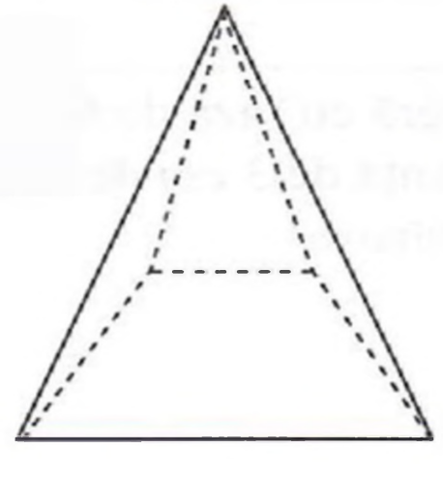  Ответ:________________________________________________________________________ | L  0  1  2  3  4  5  6  7  8 |  |  |  | L  0  1  2  3  4  5  6  7  8
III. Математический анализ
9 | $Дана функция f :R→R, f\left(x\right)=2^{x}−3.$Определите множество $E(f)$ значений функции $f$.  Решение:  Ответ:________________________________________________________________________. | L  0  1  2  3  4  5 |  |  | L  0  1  2  3  4  5
10 | $$Дана функция f :R \backslash \left\{2\right\}→R, f\left(x\right)=\frac{x^{2}−5}{x−2}$$
 | а) Определить интервалы выпуклости функции $f$.  Решение:  Ответ:_______________________________________________________________________ | L  0  1  2  3  4  5  6  7  8 |  | L  0  1  2  3  4  5  6  7  8
 | б) Определите наклонную асимптоту на $+∞$ графика функции $f$.  Решение:  Ответ:_______________________________________________________________________ | L  0  1  2  3  4  5  6  7  8 |  | L  0  1  2  3  4  5  6  7  8
 | в) Вычислите $\int_{−1}^{0}{f(x)dx}$  Решение:  Ответ:________________________________________________________________________ | L  0  1  2  3  4  5  6  7  8 |  | L  0  1  2  3  4  5  6  7  8
ЭЛЕМЕНТЫ КОМБИНАТОРИКИ. БИНОМ НЬЮТОНА. ЭЛЕМЕНТЫ ТЕОРИИ ВЕРОЯТНОСТЕЙ И МАТЕМАТИЧЕСКОЙ СТАТИСТИКИ
11 | Автомобиль с 4 пассажирскими местами перевозит на работу 4 человек. В течение недели один рабочий ездит на работу на этой машине 5 раз. Какова вероятность, что как минимум два раза он сядет рядом с шофёром, если работники садятся в автомобиль случайным образом, так, чтобы ни один человек не отсутствовал?  Решение:  Ответ:_______________________________________________________________________ | L  0  1  2  3  4  5  6  7  8 | L  0  1  2  3  4  5  6  7  8
12 | В разложении бинома ${\left(x\sqrt{x}+\frac{1}{\sqrt[5]{x}}\right)}^{n}, x>0$, отношение между биномиальным коэффициентом пятого члена и биномиальным коэффициентом третьего члена равно $3,5$. Определите восьмой член этого разложения.  Решение:  Ответ:_______________________________________________________________________ | L  0  1  2  3  4  5  6  7  8 | L  0  1  2  3  4  5  6  7  8

